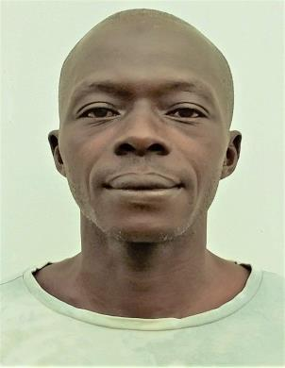

# CISSAO Mamadou

**42 ans**

**Burkinabé, marié 04 enfants**

**Cell : 87 88 23 47**



**DOMAINES DE COMPETENCES**

* Conduite
* Technicien de surface

**CURSUS SCOLAIRE ET UNIVERSITAIRE**

* école coranique

**EXPERIENCES PROFESSIONNELLES**

* 1999 à 2016 : Conducteur poids lourd

**DIVERS**

* **LOISIRS :** musique, voyage,

**Permis de conduire BCDE N° CISS01-00194772M**

Je certifie sincère.